ΣΥΓΓΡΑΦΗ ΔΗΜΙΟΥΡΓΙΚΗΣ ΕΡΓΑΣΙΑΣ στη ΒΙΟΛΟΓΙΑ Α΄ΛΥΚΕΙΟΥ
3ο ΓΕΛ ΓΛΥΦΑΔΑΣ – ΜΠΑΛΗ Φωτεινή – ΠΕ4.4
ΓΙΩΡΓΟΣ ΚΟΥΚΟΣΙΑΣ - ΠΑΝΑΓΙΩΤΗΣ ΜΑΡΑΓΚΟΣ – Τμήμα Α4

ΕΥΛΟΓΙΑ ΤΩΝ ΠΙΘΗΚΩΝ

Ο ιός της ευλογιάς των πιθήκων γίνεται «εξυπνότερος»



ΕΥΧΑΡΙΣΤΙΕΣ

Αρχικά,Θα επιθυμούσαμε να εκφράσουμε τις ευχαριστίες μας προς την καθηγήτρια Βιολογίας του 3ου Γενικού Λυκείου Γλυφάδας, κ. Μπαλή Φωτεινή για την εμπιστοσύνη που μας έδειξε, αναθέτοντάς μας το συγκεκριμένο θέμα, για το ενδιαφέρον, τις υποδείξεις και τη συμπαράστασή της, στην ολοκλήρωση αυτής της προσπάθειας.

ΠΕΡΙΕΧΟΜΕΝΑ

ΠΡΟΛΟΓΟΣ
Γενικές πληροφορίες.................................................................................4

ΚΥΡΙΩΣ ΘΕΜΑ

Ιστορική αναδρομή της ευλογιάς των Πιθήκων........................................5

Μετάδοση της ευλογιάς των πιθήκων..................................................... 6

Συμπτώματα ..............................................................................................6
Πρόληψη.....................................................................................................6
ΕΠΙΛΟΓΟΣ
Συμπεράσματα και προσωπική άποψη.......................................................7
ΠΗΓΕΣ ΑΝΑΦΟΡΑΣ
Ιστοσελίδες..................................................................................................8

Γενικές πληροφορίες
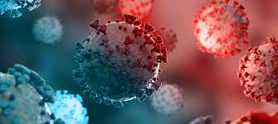
Η ευλογιά των πιθήκων είναι σπάνια ιογενής λοίμωξη, η οποία μεταδίδεται κυρίως από άγρια ζώα που απαντώνται σε περιοχές της Δυτικής και Κεντρικής Αφρικής. Η μετάδοση από άνθρωπο σε άνθρωπο γίνεται μέσω της επαφής με δερματικές βλάβες/σωματικά υγρά του πάσχοντος ή/και μολυσμένα αντικείμενα, καθώς και μέσω αναπνευστικών σταγονιδίων κατόπιν παρατεταμένης στενής επαφής σε μικρή απόσταση.
Τα συμπτώματα περιλαμβάνουν πυρετό, πονοκέφαλο, μυαλγίες, οσφυαλγία, λεμφαδενοπάθεια, ρίγος και εξάντληση, ενώ συνήθως εμφανίζεται χαρακτηριστικό εξάνθημα 1 με 5 ημέρες μετά την έναρξη των συμπτωμάτων.
Ο ιός της ευλογιάς των πιθήκων έχει μολύνει τους τελευταίους μήνες περισσότερα από 77.000 άτομα σε πάνω από 100 χώρες παγκοσμίως και – όπως συμβαίνει και με τον πανδημικό Κορωνoιός SARS-Cov-2- υφίσταται μεταλλάξεις που του έχουν επιτρέψει να γίνει…δυνατότερος και «εξυπνότερος», καταφέρνοντας να διαφεύγει από τα αντι-ιικά φάρμακα και τα εμβόλια και να εξαπλώνεται. Συγκεκριμένα ανιχνεύτηκε για πρώτη φορά στο Ηνωμένο Βασίλειο προκαλώντας ανησυχία στους ειδικούς δημόσιας υγείας. Ένας από τους κυριότερους λόγους ανησυχίας είναι η απότομη άνοδος των κρουσμάτων, καθώς μέχρι το απόγευμα της 21ης Μαΐου 145 περιστατικά έχουν καταγραφεί σε 9 ευρωπαϊκές χώρες καθώς και σε Ηνωμένες Πολιτείες, Καναδά, Αυστραλία και Ισραήλ. Επίσης, άλλος λόγος ανησυχίας είναι η δυνατότητα μετάδοσης από άνθρωπο σε άνθρωπο χωρίς ιστορικό ταξιδιού σε ενδημική περιοχή, το οποίο σημαίνει ότι υπάρχει οριζόντια μετάδοση στην κοινότητα.

Ιστορική αναδρομή της ευλογιάς των πιθήκων

Ο ιός της Ευλογιάς των Πιθήκων (Monkeypox) ανήκει στο γένος ιών Orthopoxvirus Είναι μια ιογενής ζωονόσος και ενδημική στην κεντρική και δυτική Αφρική. Το όνομα «ευλογιά των πιθήκων» προέρχεται από τις πρώτες τεκμηριωμένες περιπτώσεις της ασθένειας αυτής σε ζώα το 1958, όταν εμφανίστηκαν δύο κρούσματα σε πιθήκους που βρίσκονταν στο εργαστήριο για έρευνα. Ωστόσο, ο ιός δεν μεταπήδησε από τους πιθήκους στον άνθρωπο, ούτε οι πίθηκοι είναι κύριοι φορείς της νόσου. Η ευλογιά των πιθήκων αναγνωρίστηκε μόνο μετά την εξάλειψη της ευλογιάς και σε αντίθεση με τη μακρά ιστορία μας με την ευλογιά, το πρώτο κρούσμα ανθρώπινης ευλογιάς των πιθήκων περιγράφηκε το 1970 στο Κονγκό. Παρά το όνομα, η μεγαλύτερη δεξαμενή ξενιστών είναι μάλλον τα τρωκτικά.
Οι ιοί Οrthopox-ιοί έχουν μια σειρά από φυσικούς ξενιστές, συνήθως ζώα στα οποία είναι προσαρμοσμένοι, και φέρουν τα αντίστοιχα ονόματα π.χ. Ευλογιά των Αγελάδων (Cowpox), Ευλογιά των Καμήλων (Camelpox). Ορισμένες φορές οι ιοί αυτοί είναι δυνατόν να προσβάλλουν περισσότερα από ένα είδη ζώων ή να σπάσουν το φράγμα του ξενιστή και να μεταπηδήσουν σε διαφορετικό ζωικό είδος. Για παράδειγμα,ο ιός της ευλογιάς της αγελάδας, είναι δυνατόν να προσβάλει ανθρώπους και γάτες.
Αξίζει να σημειωθεί ότι η κύρια οδός μόλυνσης θεωρείται ότι είναι η επαφή με τα μολυσμένα ζώα ή τα σωματικά τους υγρά. Η πρώτη αναφερόμενη εστία εκτός της αφρικανικής ηπείρου εμφανίστηκε στις Ηνωμένες Πολιτείες το 2003 με ένα κρούσμα στο Νιου Τζέρσει.Το ξέσπασμα εντοπίστηκε σε ένα κινόμυ που μολύνθηκε από έναν εισαγόμενο αρουραίο από την Γκάμπια.Δεν σημειώθηκαν θάνατοι.[
Από τις αρχές Μαΐου του 2022 όμως έχουν αρχίσει να καταγράφονται ανθρώπινα κρούσματα σε χώρες μη ενδημικές, με αποτέλεσμα ο Παγκόσμιος Οργανισμός Υγείας να χαρακτηρίσει το φαινόμενο ως έξαρση κρουσμάτων διεθνούς εμβέλειας σε μη-ενδημικές χώρες.
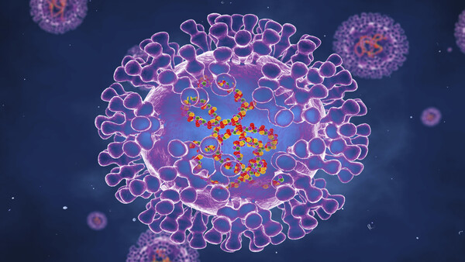

Μετάδοση της ευλογιάς των πιθήκων
Ο ιός των ευλογιάς των πιθήκων μεταδίδεται μέσω στενής επαφής με μολυσμένο ζώο ή άτομο. Προσβάλει οποιοδήποτε άτομο και δεν αφορά, ούτε προέρχεται από συγκεκριμένες ομάδες πληθυσμού.Οι τρόποι μετάδοσης της ευλογιάς των πιθήκων περιλαμβάνουν:
- Στενή προσωπική επαφή
- Έκθεση σε βιολογικά υγρά
- Επαφή με μολυσμένες επιφάνειες ή αντικείμενα (π.χ. είδη ρουχισμού κ.λπ)
Επίσης έγκυος μπορεί να μεταδώσει τον ιό στο έμβρυο που κυοφορεί.Να σημειώσουμε ότι η ευλογιά των πιθήκων δεν μεταδίδεται αμιγώς σεξουαλικά, αλλά μπορεί να μεταδοθεί με τη σεξουαλική επαφή κατά τη σωματική επαφή.
Συμπτώματα
Από τη στιγμή που κάποιος μολυνθεί με τον ιό της ευλογιάς των πιθήκων χρειάζεται να περάσουν 5-21 ημέρες για να εμφανιστούν τα πρώτα συμπτώματα. Αυτά μπορεί να είνα πυρετός,κεφαλαλγία, μυαλγίες, οσφυαλγία,διογλωμένοι λεμφαδένες, ρίγος, καταβολή δυνάμεων,εξάνθημα το οποίο παρουσιάζεται συνήθως μία με τρείς ημέρες μετά την εμφάνιση του πυρετού. Το εξάνθημα εντοπίζεται αρχικά στο κεφάλι και στο πρόσωπο και στη συνέχεια επεκτείνεται σε άλλα σημεία του σώματος, συμπεριλαμβανομένων των παλαμών και των πελμάτων. Αρχικά εμφανίζεται με τη μορφή κηλίδων και βλατίδων, οι οποίες εξελίσσονται σε μικρές φυσαλίδες, φλύκταινες και έπειτα σε εφελκίδες που τελικά υποχωρούν.
Πρόληψη
Η πρόληψη από την ευλογιά των πιθήκων βασίζεται στην αποφυγή της στενής επαφής με άτομα που πάσχουν ή που έχουν εξάνθημα που μοιάζει με ευλογιά των πιθήκων, καθώς και με την επαφή με σεντόνια, ρούχα, κουβέρτες κ.λπ. ατόμων που έχουν έλθει σε επαφή με μολυσμένο άτομο ή ζώο. Σημαντικό είναι επίσης το εμβόλιο(το εμβόλιο της ευλογιάς) το οποίο είναι περίπου 85% αποτελεσματικό στην πρόληψη σοβαρής νόσου και μπορούν να το λάβουν και ανοσοκατεσταλμένοι. Ο πρότερος εμβολιασμός κατά της ευλογιάς μπορεί να οδηγήσει σε πιο ήπια ασθένεια.
Συμπεράσματα
Έχουμε εξάπλωση, ευρωπαϊκά αλλά και εγχώρια, όσον αφορά την ευλογιά των πιθήκων, όμως οι γιατροί είναι υποψιασμένοι και άμεσα στέλνουν τους ασθενείς για περαιτέρω εξετάσεις στα νοσοκομεία, ενώ και ο κόσμος θεωρούμε πως είναι σωστά ενημερωμένος. Τα περισσότερα περιστατικά νοσηλεύονται κατ’ οίκον. Για να κολλήσει κάποιος θέλει κοντινή επαφή και συγχρωτισμό

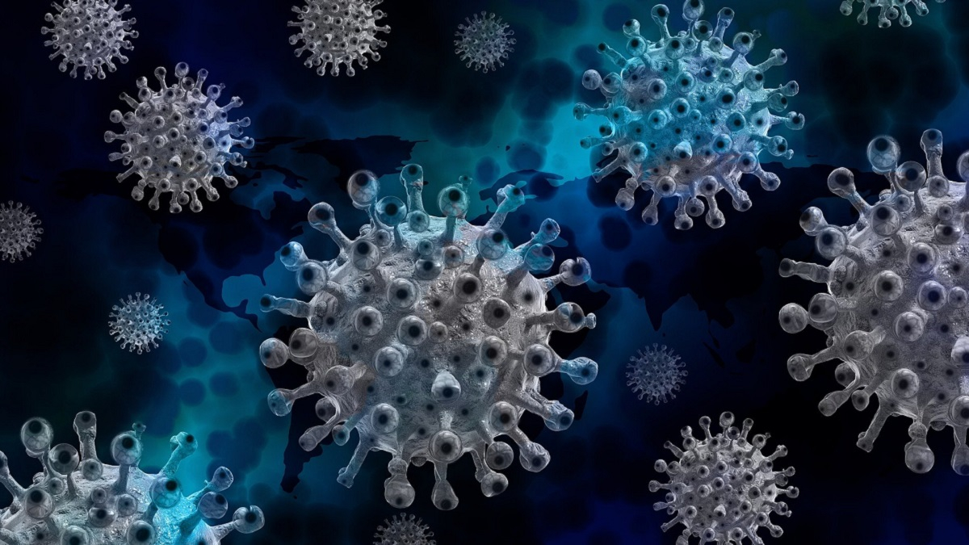

Πηγές Αναφοράς-Ιστοσελίδες
. https://eody.gov.gr/disease/eylogia-ton-pithikon-monkeypox/
. https://el.wikipedia.org/wiki/
. https://www.therapia.gr/eulogia-ton-pithikon/
. https://www.naftemporiki.gr/health/1333130/evlogia-ton-pithikon/
. https://facemed.gr/blog/eylogia-twn-pi8hkwn
. https://www.protothema.gr/greece/article/124558

